测试 (DR) 导航系统
来源：互联网
各种道路设计、各类交叉口，以及靠左或靠右行驶，仅是导航系统开发商所面临的挑战之一。
此外，在许多国家和不同大陆上进行现场测试的成本十分庞大。因此，您要如何准确和一致性地测试您的固件或软件？对于许多领先的导航供应商和开发商而言，记录、回放或模拟 GPS 和 Multi-GNSS（多重全球导航卫星系统）信号可为此提供解决方案。

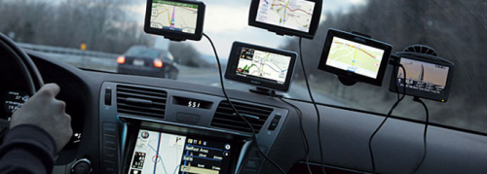

为何要记录和回放？
通过记录在隧道和地下通道等困难的信号接收状况下的场景，以及沿着和脱离预定路线行驶，可以通过模拟器无法实现的方式，捕捉现代驾驶状况的现实复杂性。
这些记录的场景随后可重复使用，以实现测试流程的标准化，从而可验证不同版本的软件和固件，确保一致的性能。您甚至可测试不同版本的映射数据库。
测试航位推算 (DR) 功能
城市峡谷、隧道和桥梁下方会失去卫星信号，为了对此进行弥补，大多数 OEM（原始设备制造商）导航系统均拥有采用车轮速度数据和转弯速率信息的航位推算 (DR) 功能。在工作台上测试这些系统时，如果收不到航位推算信号，导航装置就无法正常使用。为克服该问题，我们开发出了完整的导航系统测试解决方案，其中包括一个 LabSat GNSS 模拟器、一个 Video VBOX 数据记录器、一个转台、一个惯性测量装置和一个车轮速度生成装置。

转台系统利用全球卫星星座数据，记录融合了车辆横摆率和车轮速度信息的实时驾驶数据。
所有这些数据均以精确同步的方式回放，从而让转台能模拟为激活待测试导航系统内的航位推算所需的物理转向。车轮速度和卫星 RF（射频）数据会激活导航系统，并结合视频提供所行驶路线的逼真回放。
LabSat 转台系统如何工作？
LabSat 记录实时天空 GNSS 数据，并将 CAN 车辆信号同步。LabSat 随后将此包含 GPS L1 信号及/或 GLONASS L1 信号（以及来自星基增强信号 (SBAS)：广域增强系统 (WAAS)/欧洲地球同步导航覆盖服务 (EGNOS)/准天顶卫星系统 (QZSS) 的任何信号)回放至待测试装置，精确复制记录过程中出现的所有此类卫星和 CAN 信号。
转台会转动，从而模拟车辆在原始车道内的横摆率。这种由物理旋转和 GPS 数据构成的组合，随后会激活导航装置的陀螺仪，进而激活其航位推算系统。
由于基于真实记录，该数据将复制在市中心和隧道内所经历的卫星信号缺失情况，并持续运行航位推算功能，直到重新获得信号，如同实时驾驶一样。这使回放能不断重复，从而大幅节省测试成本。
为何使用视频记录？
LabSat 转台软件能与实时记录的卫星数据文件，同步回放 Video VBOX 视频录像。这可让您直观地将位置与测试性能进行对比。这对于在隧道之内和之外，以及在卫星接收不良区域评估导航系统特别有用。所有回放数据均由 LabSat 软件管理，可灵活地连续回放，以进行精确对比和分析。
Video VBOX 系统还能创建订制场景，用户自定义的一系列数据会在视频回放时显示。这包括标识、标题、接收器数据和来自 IMU（惯性测量单元）的信息。画中画功能还可记录测试车辆内的实时导航屏幕数据，以及前置摄像头画面。

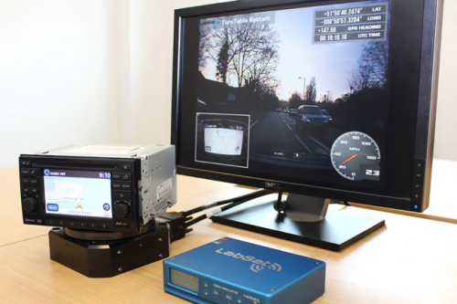

全球测试
SatGen 模拟软件可轻松创建路线，以及输出人工卫星 RF（射频）数据文件。通过上传 NMEA（美国国家海洋电子协会）或 KML 文件，或通过使用谷歌地图界面，可定义和记录复杂的路线。在回放此模拟的信号数据时，系统会生成为运行转台和待测试导航装置所需的横摆率和车轮速度数据。
通过断开卫星数据传送线，可在导航系统内轻松复制 GNSS（全球导航卫星系统）信号丢失情况，并保持 DR（航位推算）功能继续运行。

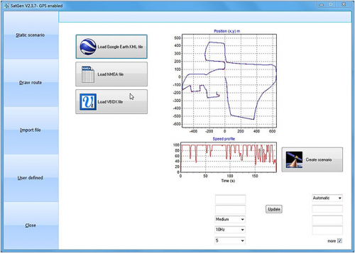

包含导入 KML 文件的 SatGen 软件

